O R D I N U L
ŞEFULUI STATULUI MAJOR GENERAL
PRIVIND SĂRBĂTORIREA ZILEI INFORMATICIENILOR MILITARI

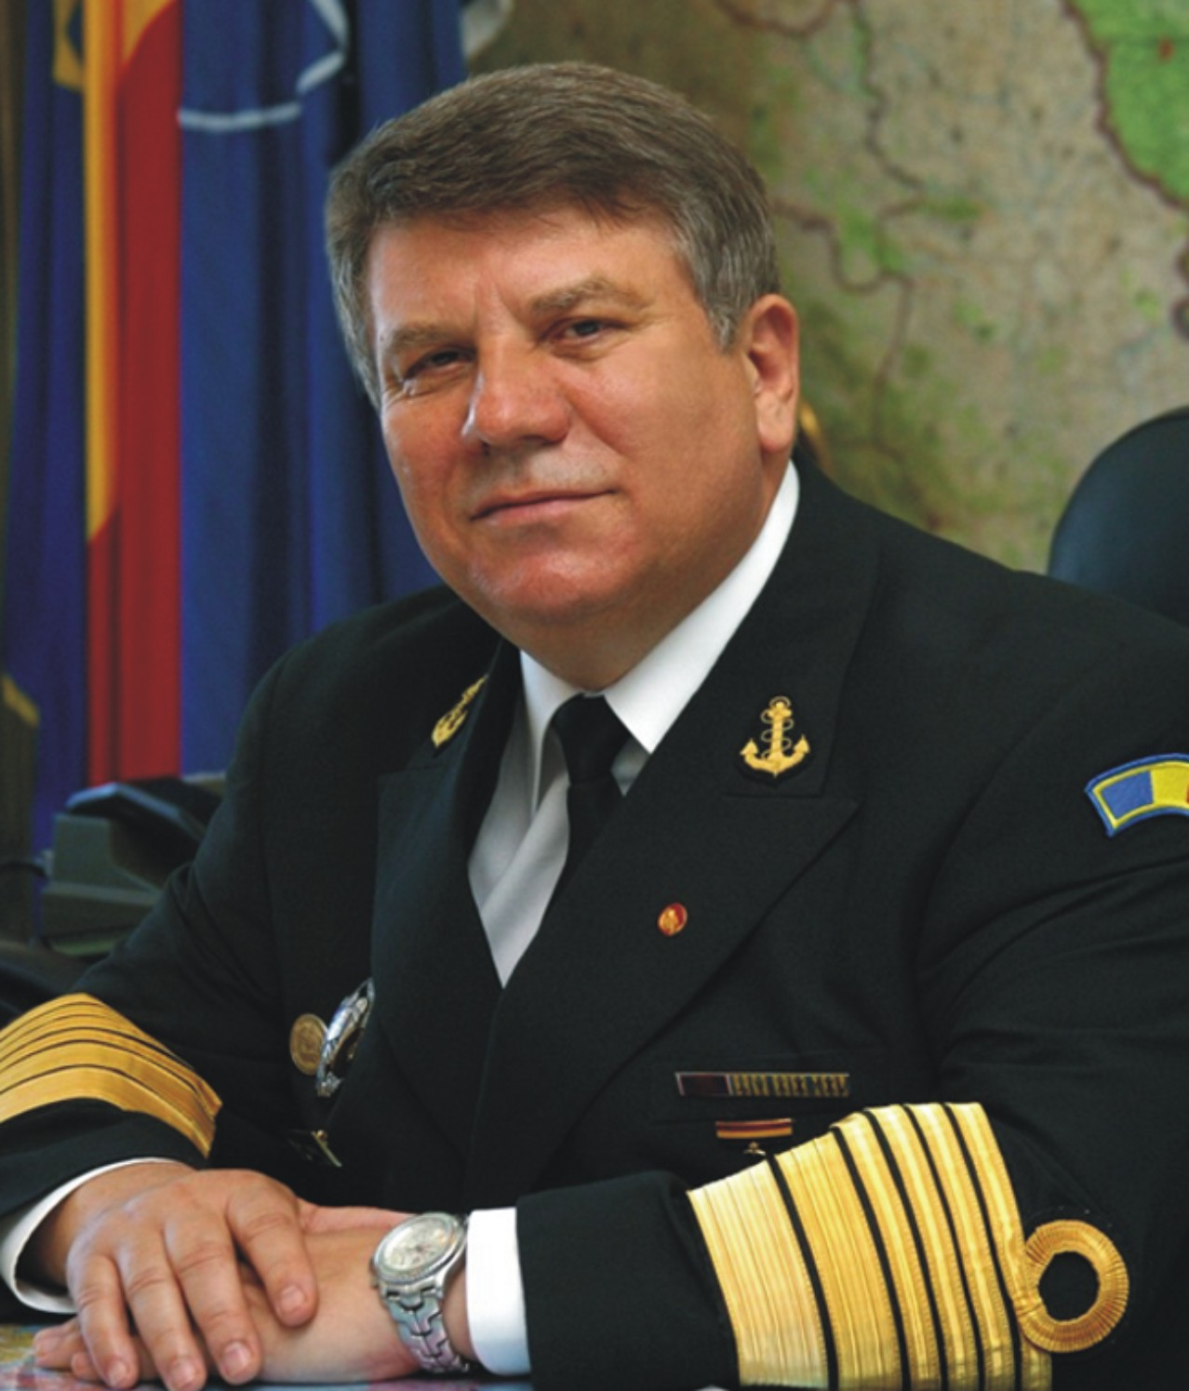
La 1 septembrie 2008 se împlinesc 45 de ani de la înfiinţarea, prin Ordinul Marelui Stat Major nr. 01696 din 31.08.1963, a grupei de Automatizări din Direcţia Generală a Înzestrării, prima structură cu atribuţii de concepţie, coordonare şi înzestrare în domeniul informaticii militare, moment care s-a consacrat în Armata României ca ZIUA INFORMATICIENILOR MILITARI.
Natura, noutatea domeniului şi fundamentarea problematicii pe realizări de vârf ale ştiinţei şi tehnicii au solicitat, solicită şi vor solicita o deosebită competenţă profesională, pasiune şi devotament din partea specialiştilor în domeniu, care au ca misiune elaborarea şi punerea în practică a unor strategii concrete şi viabile pentru formarea personalului de specialitate, pentru iniţierea şi dezvoltarea activităţilor de cercetare-proiectare, organizarea şi înzestrarea structurilor de concepţie şi de execuţie şi, în mod deosebit, pentru asistarea procesului decizional atât pe timp de pace, cât şi în situaţii de criză sau pe timp de război.
În timp, cu toate greutăţile generate de impactul noului domeniu, s-a reuşit crearea unui ansamblu organizatoric funcţional, adecvat rezolvării problemelor din sistemul militar, au fost realizate şi introduse în înzestrare echipamente moderne de culegere, transmitere, prelucrare şi protecţie automată a datelor şi informaţiilor, precum şi sisteme şi complete pentru automatizarea acţiunilor de luptă.
S-a iniţiat şi s-a perfecţionat procesul de adaptare a sistemului informaţional militar la cerinţele prelucrării automate a datelor, iar elaborarea şi introducerea în exploatare a unui număr important de sisteme şi aplicaţii informatice au contribuit decisiv la creşterea eficienţei actului decizional.
Simultan cu procesul de formare a specialiştilor militari în domeniul informaticii şi cu automatizarea proceselor, s-au introdus discipline de profil la toate nivelurile învăţământului militar şi s-a instituit un sistem de pregătire a personalului armatei ca utilizator al metodelor tehnologiei informaţiei, prezente în toate domeniile de activitate.

Domnilor ofiţeri, maiştri militari, subofiţeri, civili,
Acţionaţi în mod conştient şi cu perseverenţă pentru însuşirea şi aplicarea în practică a tot ceea ce este nou în domeniul ştiinţei şi tehnicii contemporane pentru a realiza obiectivele esenţiale ale domeniului tehnologiei informaţiei privind evaluarea şi prognozarea situaţiilor politice, militare, a celor strategice, operative şi tactice, pentru perfecţionarea sistemului informaţional militar şi asistarea informatică a tuturor proceselor de conducere din armată!
Munciţi cu tenacitate şi profesionalism pentru realizarea, în timpul cel mai scurt, a Sistemului de Comunicaţii şi Informatic al Armatei României, obiectiv prioritar, pentru conducerea sigură, eficientă şi în timp real, în orice situaţie, a marilor unităţi şi a unităţilor!
Consacraţi-vă cu consecvenţă şi dăruire competenţa, capacitatea creatoare şi puterea de muncă perfecţionării metodelor şi tehnicilor de conducere în structurile centrale, comandamente, unităţi şi subunităţi, realizării unor sisteme informatice cu performanţe ridicate, în conformitate cu noul statut al armatei noastre şi creşterii nivelului de pregătire a personalului armatei în vederea utilizării eficiente a sistemelor informatice aflate în înzestrare.
Cu ocazia celei de a 45-a aniversări a Zilei Informaticienilor Militari, vă mulţumesc pentru activitatea depusă, vă adresez cele mai calde felicitări şi vă urez succes în îndeplinirea misiunilor şi atribuţiilor ce vă revin, multă sănătate, putere de muncă şi succese deosebite, dumneavoastră şi familiilor dumneavoastră!

ŞEFUL STATULUI MAJOR GENERAL

Amiral dr. Gheorghe MARIN

